Teoria da Informação – Prof. Luís Tadeu

Códigos de condição prefixa

Fonte S: emite os símbolos s1 a sk, com probabilidades de ocorrência p1 a pk. A cada símbolo corresponde uma palavra de código Ck, em que cada elemento de mk de Ck é 0 ou 1 e nk é o número de bits da palavra. Ou seja o código Ck é m1k m2k m3k ...m1k m1n. Um prefixo de Ck é qualquer seqüência m1k m2k.de comprimento inferior a n. Um código é de condição prefixa se para qualquer par Ci Cj, Ci não é prefixo de Cj. Um código de condição prefixa é sempre de decodificação única.

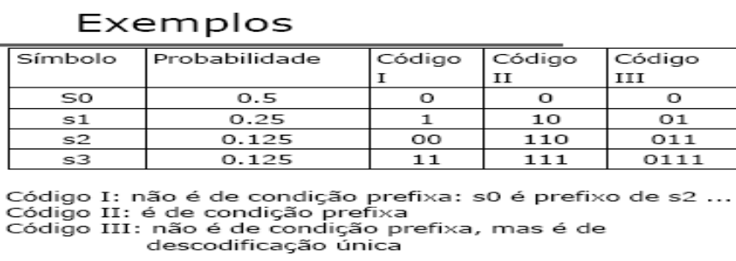

Tipos de códigos

Decodificação única – só há uma forma de dividir uma seqüência não separada de códigos em códigos separados.
De condição prefixa – nenhum código é prefixo de outra palavra de código. É um código de descodificação única, em que quando se analisa uma seqüência não é preciso avançar sobre a seqüência para decidir qual o código corrente.
Ótimo – O código tem o menor comprimento médio possível (=H(S)). Não existem códigos não
utilizados.

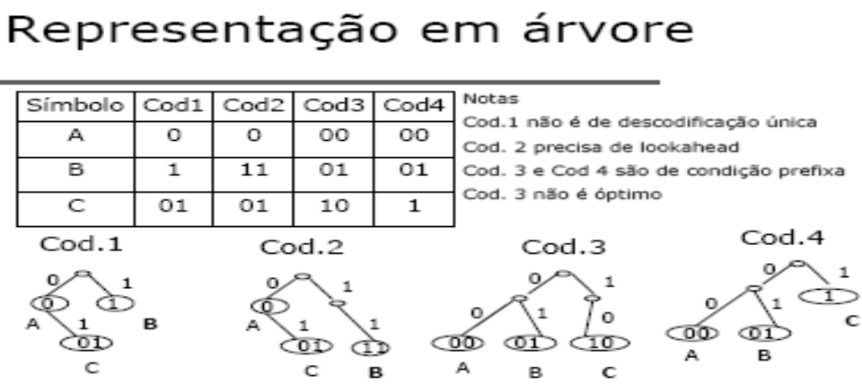

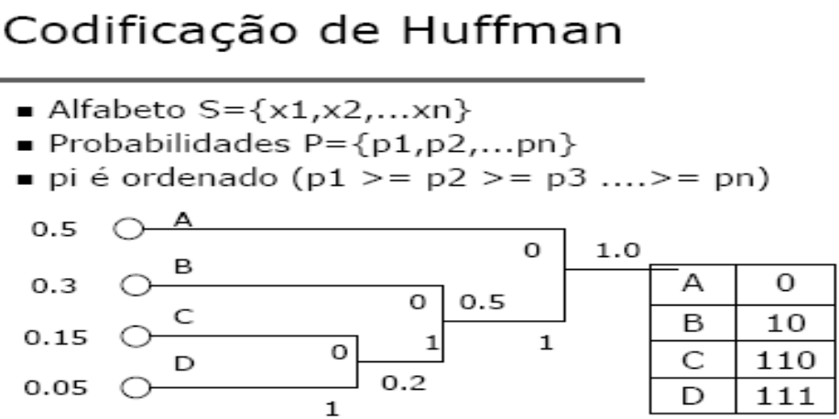

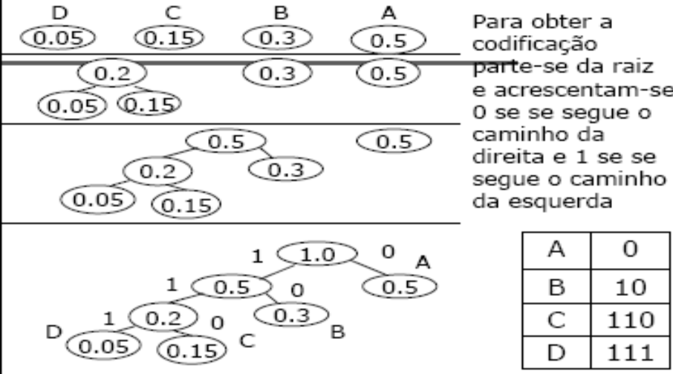

Exercício 1. Seja alfabeto A = {1,2,3,4,5,6,7,8} em que p(xi) = 1/8, desenhar a árvore de Huffman e estabelecer o código apropriado para cada símbolo.

Exercício 2. Na Tabela 1 estão listados os símbolos de uma fonte discreta sem memória e as respectivas probabilidades de ocorrência. Desenhar a árvore de Huffman e estabelecer o código apropriado para cada símbolo.

Tabela 1: Estatísticas dos símbolos de uma fonte discreta sem memória

Exercício 3. Uma palavra foi codificada usando o código de Huffman, tendo-se obtido a seqüência binária

1 0 1 1 1 0 1 1 0 1 0 1 1 1 0 0 1 1 1 0 1 0 0

O alfabeto original era constituído pelas letras A, B, C, D, E, I, L, R e T e a letra I foi codificada como "00". Supondo que estas letras ocorriam com as probabilidades:
P(A) = 0,26 P(D) = 0,01 P(L) = 0,01
P(B) = 0,09 P(E) = 0,07 P(R) = 0,23
P(C) = 0,08 P(I) = 0,22 P(T) = 0,03

qual terá sido a palavra codificada?

